* 武汉软件工程职业学院6.9展览效果图

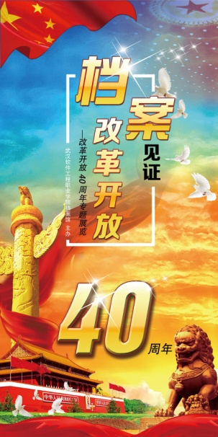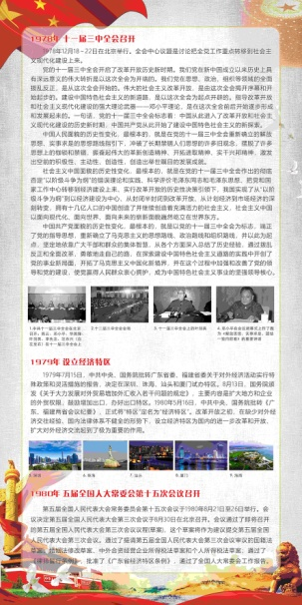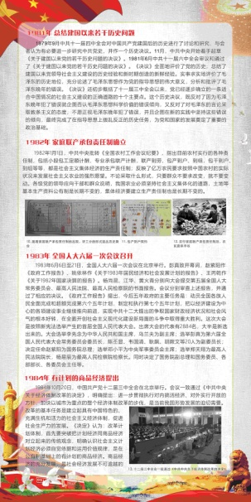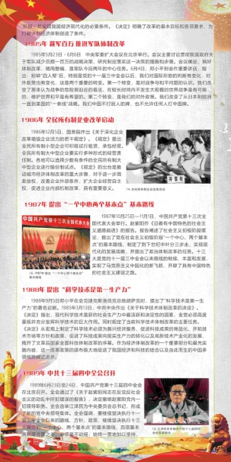

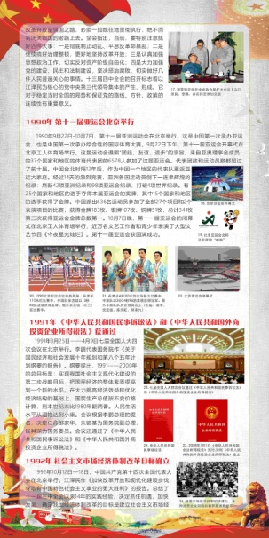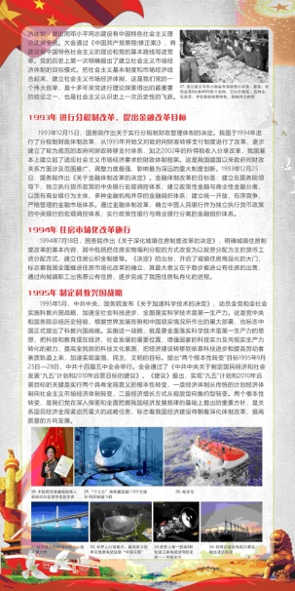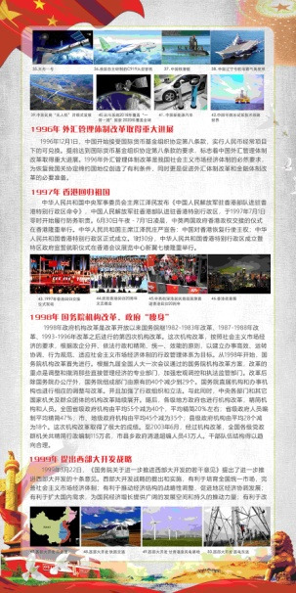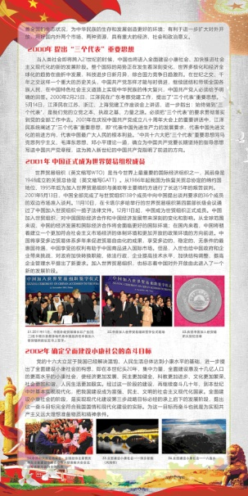

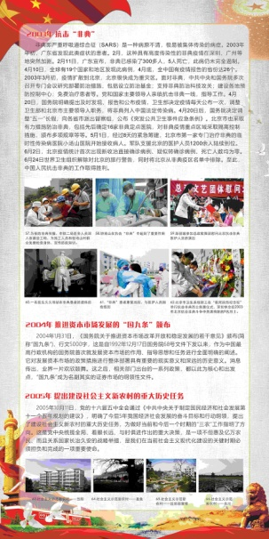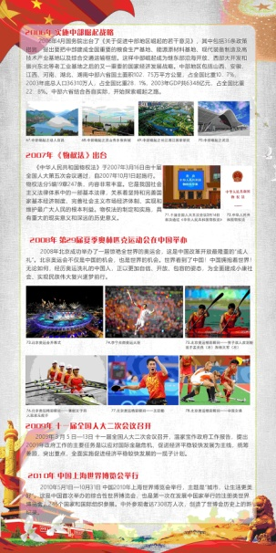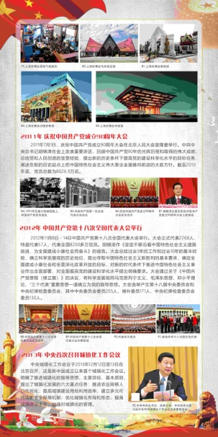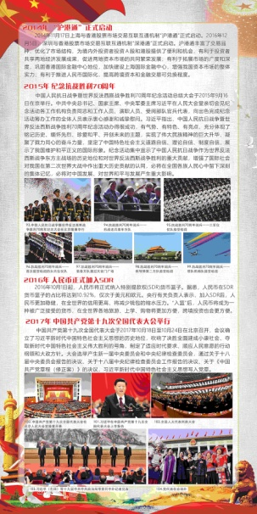

* 武汉软件工程职业学院6.9展览文字内容

**档案见证改革开放——改革开放40周年专题展览**

**武汉软件工程职业学院档案馆 主办**

* 1978年 十一届三中全会召开

1978年12月18～22日在北京举行。全会中心议题是讨论把全党工作重点转移到社会主义现代化建设上来。

党的十一届三中全会开启了改革开放历史新时期。我们党在新中国成立以来历史上具有深远意义的伟大转折是以这次全会为开端的。我们党在思想、政治、组织等领域的全面拨乱反正，是从这次全会开始的。伟大的社会主义改革开放，是由这次全会揭开序幕和开始起步的。建设中国特色社会主义的新道路，是以这次全会为起点开辟的。指导改革开放和社会主义现代化建设的强大理论武器——邓小平理论，是在这次全会前后开始逐步形成和发展起来的。一句话，党的十一届三中全会标志着：中国从此进入了改革开放和社会主义现代化建设的历史新时期，中国共产党从此开始了建设中国特色社会主义的新探索。

中国人民面貌的历史性变化，最根本的，就是在党的十一届三中全会重新确立的解放思想、实事求是的思想路线指引下，冲破了长期禁锢人们思想的许多旧观念，摆脱了许多思想上的枷锁和禁锢，振奋起伟大的革新创造精神、开拓进取精神、实干兴邦精神，激发出空前的积极性、主动性、创造性，创造出举世瞩目的发展成就。

社会主义中国面貌的历史性变化，最根本的，就是在党的十一届三中全会作出的彻底否定“以阶级斗争为纲”的错误理论和实践、科学评价毛泽东同志和毛泽东思想、把党和国家工作中心转移到经济建设上来、实行改革开放的历史性决策引领下，我国实现了从“以阶级斗争为纲”到以经济建设为中心、从封闭半封闭到改革开放、从计划经济到市场经济的深刻转变，拥有十几亿人口的中国创造了并继续创造着充满活力的社会主义，社会主义中国以面向现代化、面向世界、面向未来的崭新面貌巍然屹立在世界东方。

中国共产党面貌的历史性变化，最根本的，就是以党的十一届三中全会为标志，端正了党的指导思想，重新确立了马克思主义的思想路线、政治路线和组织路线，并以此为起点，坚定地依靠广大干部和群众的集体智慧，从各个方面深入总结了历史经验，通过拨乱反正和全面改革，勇敢地走自己的路，在探索建设中国特色社会主义道路的实践中开创了党的事业新局面，开拓了马克思主义中国化新境界，并在这个过程中加强和改善了党的领导和党的建设，使党赢得人民群众衷心拥护，成为中国特色社会主义事业的坚强领导核心。

* 1979年 设立经济特区

1979年7月15日，中共中央、国务院批转广东省委、福建省委关于对外经济活动实行特殊政策和灵活措施的报告，决定在深圳、珠海、汕头和厦门试办特区。8月13日，国务院颁发《关于大力发展对外贸易增加外汇收入若干问题的规定》，主要内容是扩大地方和企业的外贸权限，鼓励增加出口，办好出口特区。1980年5月16日，中共中央、国务院批转《广东、福建两省会议纪要》，正式将“特区”定名为“经济特区”。改革开放之初，在缺少对外经济交往经验、国内法律体系不健全的形势下，设立经济特区为国内的进一步改革和开放、扩大对外经济交流起到了极为重要的作用。

* 1980年 五届全国人大常委会第十五次会议召开

第五届全国人民代表大会常务委员会第十五次会议于1980年8月21日至26日举行。会议决定第五届全国人民代表大会第三次会议于8月30日在北京召开。会议通过了即将召开的第五届全国人民代表大会第三次会议议程(草案)，这个草案将作为建议提交第五届全国人民代表大会第三次会议。通过了提请第五届全国人民代表大会第三次会议审议的国籍法草案、婚姻法修改草案、中外合资经营企业所得税法草案和个人所得税法草案；通过了《律师暂行条例》，批准了《广东省经济特区条例》，通过了全国人大常委会工作报告。

* 1981年 总结建国以来若干历史问题

1979年9月中共十一届四中全会对中国共产党建国后的历史进行了讨论和研究，与会者认为有必要进一步研究中共党史，并作一个历史决议。11月，中共中央开始着手起草《关于建国以来党的若干历史问题的决议》。1981年6月中共十一届六中全会审议和通过了《关于建国以来党的若干历史问题的决议》。《决议》全面地评价了党的历史，总结了建国以来党领导社会主义建设的历史经验和新时期创造的新鲜经验。实事求实地评价了毛泽东的历史地位，充分论述了毛泽东思想作为党的指导思想的伟大意义，分析和批评了毛泽东晚年的错误。《决议》还初步概括了十一届三中全会以来，党已经逐步确立的一条适合中国情况的社会主义建设的正确道路的十个主要点。这个历史决议，既反对了因为毛泽东晚年犯了错误就企图否认毛泽东思想科学价值的错误倾向，又反对了对毛泽东的言论采取教条主义的态度，不愿正视毛泽东晚年犯了错误，并且企图在新的实践中坚持这些错误的倾向，最终完成了在指导思想上拨乱反正的历史任务，为党和国家的发展奠定了重要的政治基础。

* 1982年 家庭联产承包责任制确立

1982年1月1日，中共中央批转《全国农村工作会议纪要》，指出目前农村实行的各种责任制，包括小段包工定额计酬，专业承包联产计酬，联产到劳，包产到户、到组，包干到户、到组等等，都是社会主义集体经济的生产责任制；反映了亿万农民要求按照中国农村的实际状况来发展社会主义农业的强烈愿望。不论采取什么形式，只要群众不要求改变，就不要变动。各级党的领导应向干部和群众说明，我国农业必须坚持社会主义集体化的道路，土地等基本生产资料公有制是长期不变的，集体经济要建立生产责任制也是长期不变的。

* 1983年 全国人大六届一次会议召开

1983年6月6日至21日，全国人大六届一次会议在北京举行。彭真致开幕词，赵紫阳作《政府工作报告》、姚依林作《关于1983年国民经济和社会发展计划的报告》、王丙乾作《关于1982年国家决算的报告》。杨尚昆、江华、黄火青分别向大会提交第五届全国人大常务委员会、最高人民法院、最高人民检察院的书面报告。会议分别审查上述报告，并通过了相应的决议。《政府工作报告》提出，今后五年政府的主要任务是：动员全国各族人民全面完成和超额完成第六个五年计划，制定和执行第七个五年计划，把以经济建设为中心的各项建设事业继续推向前进，实现中共十二大提出的争取国家财政经济状况和社会风气的根本好转，在全面开创社会主义现代化建设新局面的斗争中取得重大胜利。这次大会是按照新宪法选举产生的首届全国人民代表大会。出席大会的代表有2884名，大半是新选出来的。大会选举李先念为中华人民共和国主席，乌兰夫为副主席；选举彭真为第六届全国人民代表大会常务委员会委员长，陈丕显、韦国清、耿飙、胡厥文等20人为副委员长；决定任命赵紫阳为国务院总理；选举邓小平为中央军事委员会主席；选举郑天翔为最高人民法院院长，杨易辰为最高人民检察院检察长。同时决定了国务院副总理和国务委员、各部部长、各委员会主任等。

* 1984年 有计划的商品经济提出

1984年10月20日，中国共产党十二届三中全会在北京举行。会议一致通过《中共中央关于经济体制改革的决定》，明确提出：进一步贯彻执行对内搞活经济、对外实行开放的方针，加快以城市为重点的整个经济体制改革的步伐，是当前我国形势发展的迫切需要。改革的基本任务是建立起具有中国特色的、充满生机和活力的社会主义经济体制，促进社会生产力的发展。《决定》认为：改革计划体制，首先要突破把计划经济同商品经济对立起来的传统观念，明确认识社会主义计划经济必须自觉依据和运用价值规律，是在公有制基础上的有计划的商品经济。商品经济的充分发展，是社会经济发展不可逾越的阶段，是实现我国经济现代化的必要条件。《决定》明确了改革的基本目标和各项要求，为打破计划经济体制创造了条件。

* 1985年 裁军百万 推进军队体制改革

1985年5月23日－6月6日　中央军委扩大会议在北京举行。会议主要讨论贯彻我国政府关于军队减少员额一百万的战略决策，研究制定落实这一决策的措施和步骤。会议确定，搞好体制改革，精简整编，是军队今后两年的中心任务。6月4日，邓小平到会作重要讲话，指出：粉碎“四人帮”后，特别是党的十一届三中全会以后，我们对国际形势的判断有变化，对外政策也有变化，这是两个重要的转变。第一个转变，是对战争与和平问题的认识。我们改变了原来认为战争的危险很迫近的看法，在较长时间内不发生大规模的世界战争是有可能的，维护世界和平是有希望的。第二个转变，是我们的对外政策。我们改变了从日本到欧洲一直到美国的“一条线”战略。我们中国不打别人的牌，也不允许任何人打中国牌。

* 1986年 全民所有制企业改革启动

1986年12月5日，国务院作出《关于深化企业改革增强企业活力的若干规定》。《规定》提出全民所有制小型企业可积极试行租赁、承包经营。全民所有制大中型企业要实行多种形式的经营责任制。各地可以选择少数有条件的全民所有制大中型企业进行股份制试点。《规定》的出台是推动城市经济体制改革的重大步骤，对于进一步简政放权，改善企业外部条件，扩大企业经营自主权，促进企业内部机制改革，具有重要意义。

* 1987年 提出“一个中心两个基本点”基本路线

1987年10月25日—11月1日，中国共产党第十三次全国代表大会举行。赵紫阳作《沿着有中国特色的社会主义道路前进》的报告。报告阐述了社会主义初级阶段理论，提出了党在社会主义初级阶段“一个中心、两个基本点”的基本路线，制定了到下世纪中叶分三步走、实现现代化的发展战略，并提出了政治体制改革的任务。十三大是党的十一届三中全会以来路线的继续、丰富和发展，实现了马克思主义中国化的新飞跃，开辟了具有中国特色的社会主义建设之路。

* 1988年 提出“科学技术是第一生产力”

1988年9月5日邓小平在会见捷克斯洛伐克总统胡萨克时，提出了“科学技术是第一生产力”的著名论断。1985年3月13日，中共中央作出《关于科学技术体制改革的决定》。《决定》指出，现代科学技术是新的社会生产力中最活跃和决定性的因素，全党必须高度重视并充分发挥科学技术的巨大作用。同时规定了当前科学技术体制改革的主要任务。《决定》从宏观上制定了科学技术必须为振兴经济服务、促进科技成果的商品化、开拓技术市场等方针和政策，促进了科技成果向现实生产力的转化以及高新技术产业化的发展，揭开了文革后国家全面科技体制改革的序幕。作为经济体制改革的一个重要部分和最先实施内容，这一改革政策的颁布极大地促进了我国经济和科技的结合以及由此而生的中国多领域跨越式进步。

* 1989年 中共十三届四中全会召开

1989年6月23日至24日，中国共产党第十三届四中全会在北京召开。全会通过了《关于赵紫阳同志在反党反社会主义的动乱中所犯错误的报告》，决定撤销赵紫阳党内一切领导职务。全会选举江泽民为中央委员会总书记，形成了新的党中央领导集体。全会强调，要继续坚决执行十一届三中全会以来的路线、方针、政策，继续坚决执行十三大确定的“一个中心，两个基本点”的基本路线，四项基本原则是立国之本，必须毫不动摇，始终一贯地加以坚持，改革开放是强国之路，必须一如既往地贯彻执行，绝不回到闭关锁国的老路上去。全会指出，当前，要特别注意抓好四件大事：一是彻底制止动乱、平息反革命暴乱；二是继续搞好治理整顿，更好地坚持改革开放；三是认真加强思想政治工作，切实反对资产阶级自由化；四是大力加强党的建设、民主和法制建设，坚决惩治腐败，切实做好几件人民普遍关心的事情。十三届四中全会的召开标志着以江泽民为核心的党中央第三代领导集体的产生、形成。它对于稳定当时全国的局势和保证党的路线、方针、政策的连续性有重要意义。

* 1990年 第十一届亚运会北京举行

1990年9月22日-10月7日，第十一届亚洲运动会在北京举行。这是中国第一次承办亚运会，也是中国第一次承办综合性的国际体育大赛。9月22日下午，第十一届亚运会开幕式在北京工人体育场举行。这届运动会遵照“团结、友谊、进步”的宗旨。来自亚奥理事会成员的37个国家和地区的体育代表团的6578人参加了这届亚运会。代表团数和运动员数都超过了前十届。中国台北时隔12年后，作为中国一个地区的代表队重返亚运大家庭。经过14天的激烈竞赛，亚洲各国运动员创下一连串辉煌的纪录：刷新42项亚洲纪录和98项亚运会纪录，打破4项世界纪录。有25个国家和地区的选手夺得本届亚运会的奖牌，其中15个国家和地区的选手获得了金牌。中国派出636名运动员参加了全部27个项目和2个表演项目的比赛，获得金牌183枚、银牌107枚、铜牌51枚，总计341枚，第三次获得亚运会金牌总数第一。10月7日晚，第十一届亚运会的闭幕式在北京工人体育场举行，近万名文艺工作者和青少年表演了大型文艺节目《今夜星光灿烂》。第十一届亚运会获圆满成功。

* 1991年 《中华人民共和国民事诉讼法》和《中华人民共和国外商投资企业所得税法》获通过

1991年3月25日——4月9日七届全国人大四次会议在北京举行。李鹏代表国务院作《关于国民经济和社会发展十年规划和第八个五年计划纲要的报告》。纲要提出，1991——2000年的总目标是：实现我国社会主义现代化建设的第二步战略目标，把国民经济的整体素质提高到一个新的水平。在大力提高经济效益和优化经济结构的基础上，国民生产总值按不变价格计算，到本世纪末比1980年翻两番。人民生活水平从温饱达到小康。会议根据李鹏总理的提名，决定任命邹家华、朱镕基为国务院副总理，钱其琛为国务委员。会议还通过了《中华人民共和国民事诉讼法》和《中华人民共和国外商投资企业所得税法》。

* 1992年 社会主义市场经济体制改革目标确立

1992年10月12日—18日，中国共产党第十四次全国代表大会在北京举行。江泽民作《加快改革开放和现代化建设步伐，夺取有中国特色社会主义事业的更大胜利》的报告。总结了十一届三中全会以来14年的实践经验，决定抓住机遇，加快发展；确定我国经济体制改革的目标是建立社会主义市场经济体制；提出用邓小平同志建设有中国特色社会主义理论武装全党。大会通过《中国共产党章程(修正案)》，将建设有中国特色社会主义的理论和党的基本路线写进党章。党的历史上第一次明确提出了建立社会主义市场经济体制的目标模式。把社会主义基本制度和市场经济结合起来，建立社会主义市场经济体制，这是我们党的一个伟大创举，是十多年来党进行理论探索得出的最重要的结论之一，也是社会主义认识史上一次历史性的飞跃。

* 1993年 进行分税制改革，提出金融改革目标

1993年12月15日，国务院作出关于实行分税制财政管理体制的决定。我国于1994年进行了分税制财政体制改革，从1995年开始又对政府间财政转移支付制度进行了改革，逐步建立了较为规范的政府间财政转移支付体系，加之2002年的所得税收入分享改革，我国基本上建立起了适应社会主义市场经济要求的财政体制框架。这是我国建国以来政府间财政关系方面涉及范围最广、调整力度最强、影响最为深远的重大制度创新。1993年12月25日，国务院作出《关于金融体制改革的决定》。金融体制改革的目标是：建立在国务院领导下，独立执行货币政策的中央银行宏观调控体系；建立政策性金融与商业性金融分离，以国有商业银行为主体、多种金融机构并存的金融组织体系；建立统一开放、有序竞争、严格管理的金融市场体系。通过金融体制改革，确立中国人民银行作为独立执行货币政策的中央银行的宏观调控体系；实行政策性银行与商业银行分离的金融组织体系。

* 1994年 住房市场化改革施行

1994年7月18日，国务院作出《关于深化城镇住房制度改革的决定》，明确城镇住房制度改革的基本内容，其中包括把住房实物福利分配的方式改变为以按劳分配为主的货币工资分配方式、建立住房公积金制度等。《决定》的出台，开启了城镇住房商品化的大门，标志着我国全面推进住房市场化改革的确立，其最大意义在于稳步推进公有住房的出售，通过向城镇职工出售原公有住房，逐步完成了我国住房私有化的进程。

* 1995年 制定科教兴国战略

1995年5月，中共中央、国务院发布《关于加速科学技术的决定》，动员全党和全社会实施科教兴国战略，加速全社会科技进步，全面落实科学技术是第一生产力。这是党中央和国务院总结历史经验，根据世界发展形势和中国现实情况所作出的重大部署，也标志中国正式提出了科教兴国战略。实施这一战略，就是要全面落实科学技术是第一生产力的思想，把科技和教育摆在经济、社会发展的重要位置，增强国家的科技实力及向现实生产力转化的能力，提高全民族的科技文化素质，把经济建设转移到依靠科技进步和提高劳动者素质轨道上来，加速实现富强、民主、文明的目标。提出“两个根本性转变”目标1995年9月25日—28日，中共十四届五中全会举行。全会通过了《中共中央关于制定国民经济和社会发展“九五”计划和2010年远景目标的建议》。《建议》提出，实现“九五”计划和2010年远景目标的关键是实行两个具有全局意义的根本性转变，一是经济体制从传统的计划经济体制向社会主义市场经济体制转变，二是经济增长方式从粗放型向集约型转变。两个根本性转变，是我们党在深入探索和全面把握我国经济发展规律的基础上提出的重要方针，是关系国民经济全局紧迫而重大的战略任务，标志着我国经济建设将朝着深化体制改革、提高质量的方向发展。

* 1996年 外汇管理体制改革取得重大进展

1996年12月1日，中国开始接受国际货币基金组织协定第八条款，实行人民币经常项目下的可兑换。提前达到国际货币基金组织协定第八条款的要求，标志着中国外汇管理体制改革取得重大进展。1996年外汇管理体制改革是我国社会主义市场经济体制的必然要求，为恢复我国关协定缔约国地位创造了有利条件，同时更是促进外汇体制改革和金融体制改革的必要准备。

* 1997年 香港回归祖国

中华人民共和国中央军事委员会主席江泽民发布《中国人民解放军驻香港部队进驻香港特别行政区命令》，中国人民解放军驻香港部队进驻香港特别行政区，于1997年7月1日零时开始履行防务职责。6月30日午夜－7月1日凌晨，中英两国政府香港政权交接的仪式在香港隆重举行。中华人民共和国主席江泽民庄严宣告：中国对香港恢复行使主权；中华人民共和国香港特别行政区正式成立。1时30分，中华人民共和国香港特别行政区成立暨特区政府宣誓就职仪式在香港会议展览中心新翼七楼隆重举行。

* 1998年 国务院机构改革，政府“瘦身”

1998年政府机构改革是改革开放以来国务院继1982-1983年改革、1987-1988年改革、1993-1996年改革之后进行的第四次机构改革。这次机构改革，按照社会主义市场经济的要求，根据政企分开、依法行政和精简、统一、效能的原则，以建立办事高效、运转协调、行为规范、适应社会主义市场经济体制的行政管理体系为目标。从1998年开始，国务院机构改革首先进行。根据九届全国人大一次会议通过的国务院机构改革方案，改革的重点是调整和撤消那些直接管理经济的专业部门，加强宏观调控和执法监管部门。改革后除国务院办公厅外，国务院组成部门由原有的40个减少到29个。国务院直属机构和办事机构也进行相应的调整与改革。并且加强了行政组织和立法。与此同时，中央各部门和其它国家机关及群众团体的机构改革陆续展开。随后，各级地方政府也进行机构改革，精简机构和人员。全国省级政府机构由平均55个减为40个，平均精简20％左右；省级政府人员编制平均精简47％；市、地级政府机构由平均45个减为35个；县级政府机构由平均28个减为18个。这次机构改革取得了很大的成绩。至2003年6月，经过机构改革，全国各级党政群机关共精简行政编制115万名，市县乡政府清退超编人员43万人。干部队伍结构得以趋向合理。

* 1999年 提出西部大开发战略

1999年3月22日，《国务院关于进一步推进西部大开发的若干意见》提出了进一步推进西部大开发的十条意见。西部大开发战略的提出和实施，有利于培育全国统一市场，完善社会主义市场经济体制；有利于推动经济结构的战略性调整，促进地区经济协调发展；有利于扩大国内需求，为国民经济增长提供广阔的发展空间和持久的推动力量；有利于改善全国的生态状况，为中华民族的生存和发展创造更好的环境；有利于进一步扩大对外开放，用好国内外两个市场、两种资源，具有重大的经济、社会和政治意义。

* 2000年 提出“三个代表”重要思想

当人类社会即将跨入21世纪的时候，中国也将进入全面建设小康社会、加快推进社会主义现代化的新的发展阶段。整个国际的局势正在发生着深刻变化，世界多极化和经济全球化的趋势在曲折中发展，科技进步日新月异，综合国力竞争日趋激烈。在世纪之交、千年之交这样一个重大的历史关头，中国共产党怎样才能与时俱进，继续团结和带领全国各族人民，在中国特色社会主义道路上实现中华民族的伟大复兴，中国共产党人必须给予明确的回答。2000年2月25日，江泽民在广东考察党建工作，提出了“三个代表”重要思想。5月14日，江泽民在江苏、浙江、上海党建工作座谈会上讲话，进一步指出：始终做到“三个代表”，是我们党的立党之本、执政之基、力量之源。必须把“三个代表”的要求贯彻落实到党的全部工作中去。2001年在庆祝中国共产党成立八十周年大会上的重要讲话中，江泽民系统阐述了“三个代表”重要思想，即“代表中国先进生产力的发展要求，代表中国先进文化的前进方向，代表中国最广大人民的根本利益。”中共十六大把“三个代表”重要思想同马克思列宁主义、毛泽东思想、邓小平理论一道，确立为中国共产党要长期坚持的指导思想写进中国共产党章程，这为跨入新世纪的中国共产党指明了前进的方向。

* 2001年 中国正式成为世界贸易组织成员

世界贸易组织（英文缩写WTO）是当今世界上最重要的国际经济组织之一，其前身是1948成立的关贸总协定（英文缩写GATT）。从1986年起我国为恢复关贸总协定的缔约国地位、1995年后为加入世界贸易组织与美欧等主要缔约方进行了长达15年的艰苦谈判。2001年9月13日，中国全部完成了与世贸组织138个成员中向中国提出谈判要求的36个成员的双边市场准入谈判。11月10日，在卡塔尔多哈举行的世界贸易组织第四届部长级会议通过了中国加入世贸组织一揽子法律文件。12月11日起，中国成为世贸组织正式成员。中国加入世贸组织，对中国国际经济合作和中国经济发展带来深刻的变化和影响。从全球范围来说，中国的经济发展和国际经济合作将会面临更好的国际环境；在国内来看，中国将朝着建立一个更加符合社会主义市场经济的体制环境和更加开放的政策环境的方向前进。中国将享受多边贸易体系多年来促进贸易自由化的成果，享受多边的、稳定的、无条件的最惠国待遇，中国享受的权利有助于中国商品进入国际市场。但是，入世也给中国政府和企业带来挑战，对政府加快转换职能，依法行政，企业提高技术水平，加快结构调整，提高企业管理水平提出了新要求。加入世界贸易组织，也标志着中国对外开放由此进入了一个新的发展阶段。

* 2002年 确定全面建设小康社会的奋斗目标

党的十六大立足于我国已经解决温饱、人民生活总体达到小康水平的基础，进一步提出了全面建设小康社会的构想，即在本世纪头20年，集中力量，全面建设惠及十几亿人口的更高水平的小康社会，使经济更加发展、民主更加健全、科教更加进步、文化更加繁荣、社会更加和谐、人民生活更加殷实。经过这一阶段的建设，再继续奋斗几十年，到本世纪中叶基本实现现代化，把我国建设成为富强、民主、文明的社会主义现代化国家。全面建设小康社会的阶段，是实现现代化建设第三步战略目标必经的承上启下的发展阶段，提出这一奋斗目标完全符合我国国情和现代化建设的实际。为这一目标而奋斗也就是为实现共产主义远大理想准备物质和精神条件。

* 2003年 抗击“非典”

非典即严重呼吸道综合征（SARS）是一种病原不清，极易被集体传染的病症。2003年年初，广东省发现此类症状的患者。2月，这种具有高度传染性的非典疫情在深圳、广州等地突然加剧。2月11日，广东宣布，非典已感染了300多人，5人死亡，此病仍未完全遏制。4月10日，全球有19个国家和地区发现此病例，4月底，全中国有疫情报告的省份达26个。2003年3月初，疫情扩散到北京，北京很快成为重灾区。面对非典，中共中央和国务院多次召开专门会议研究部署防治措施，包括设立防治基金；支持非典防治科技攻关；建设各地预防控制中心；免费治疗患者等。党和国家主要领导人亲临抗击非典一线，指导工作。4月20日，国务院明确提出及时发现、报告和公布疫情，卫生部决定疫情每天公布一次，调整卫生部和北京市主要领导人职务，将非典列入中国法定传染病。4月20日后，国务院决定调整“五一”长假，向各省市派出督察组，公布《突发公共卫生事件应急条例》。北京市也采取有力措施防治非典，包括先后确定16家非典定点医院，对非典疫情重点区域采取隔离控制措施，颁布多项规章等等。5月1日，经过8天的紧急筹建，北京市第一家专门治疗非典的临时性传染病医院小汤山医院开始接收病人。军队支援北京的医护人员1200余人陆续到位。6月2日，北京疫情统计首次出现新收治直接确诊病例、疑似转确诊病例、死亡人数均为零。6月24日世界卫生组织解除对北京的旅行警告，同时将北京从非典疫区名单中排除。至此，中国人民抗击非典的工作取得胜利。

* 2004年 推进资本市场发展的“国九条”颁布

2004年1月31日，《国务院关于推进资本市场改革开放和稳定发展的若干意见》颁布(简称“国九条”)，行文5000字，这是自1992年12月17日国务院68号文件下发以来，作为中国最高行政机构的国务院首次就发展资本市场的作用、指导思想和任务进行全面明确的阐述。它对发展资本市场的政策措施进行整体部署具有重要的现实意义和深远的历史意义。消息传出，业界一片欢欣鼓舞。这之后，相关部门出台的一系列政策，都以此为核心和出发点，“国九条”成为名副其实的证券市场的纲领性文件。

* 2005年 提出建设社会主义新农村的重大历史任务

2005年10月11日，党的十六届五中全会通过《中共中央关于制定国民经济和社会发展第十一个五年规划的建议》，明确了今后5年我国经济社会发展的奋斗目标和行动纲领，提出了建设社会主义新农村的重大历史任务，为做好当前和今后一个时期的“三农”工作指明了方向。这是党中央统揽全局、着眼长远、与时俱进作出的重大决策，是一项不但惠及亿万农民、而且关系国家长治久安的战略举措，是我们在当前社会主义现代化建设的关键时期必须担负和完成的一项重要使命。

* 2006年 实施中部崛起战略

2006年4月国务院出台了《关于促进中部地区崛起的若干意见》，其中包括36条政策措施，提出要把中部建成全国重要的粮食生产基地、能源原材料基地、现代装备制造及高技术产业基地以及综合交通运输枢纽。这样中部崛起成为继东部沿海开放、西部大开发和振兴东北等老工业基地之后的又一重要的国家经济发展战略。中部地区包括山西、安徽、江西、河南、湖北、湖南中部六省国土面积102．75万平方公里，占全国比重10．7%，2003年底总人口36310万人，占全国比重28．1%，2003年GDP共6348亿元，占全国比重22．8%。中部六省结合各自实际，开始探索崛起之路。

* 2007年 《物权法》出台

《中华人民共和国物权法》于2007年3月16日由十届全国人大第五次会议通过，自2007年10月1日起施行。物权法分5编19章247条，内容非常丰富。它是我国社会主义法律体系中的一部基本法律，关系着坚持和完善国家基本经济制度、完善社会主义市场经济体制、实现和维护最广大人民的根本利益。物权法的制定和实施，具有重大的现实意义和深远的历史意义。

* 2008年 第29届夏季奥林匹克运动会在中国举办

2008年北京成功举办了一届惊艳全世界的奥运会，这是中国改革开放最隆重的“成人礼”。北京奥运会不仅是中国的机会，也是世界的机会。世界看到了中国！中国拥抱着世界！无论如何，经历奥运洗礼的中国人，正以更加自信、开放、包容的姿态，为全面建成小康社会、实现民族伟大复兴逐梦前行。

* 2009年 十一届全国人大二次会议召开

2009年３月５日—１３日 十一届全国人大二次会议召开，温家宝作政府工作报告，提出２００９年政府工作的主要任务是以应对国际金融危机、促进经济平稳较快发展为主线，统筹兼顾，突出重点，全面实施促进经济平稳较快发展的一揽子计划。

* 2010年 中国上海世界博览会举行

2010年5月1日—10月31日 中国2010年上海世界博览会举行，主题是“城市，让生活更美好”。这是中国首次举办的综合性世界博览会，也是第一次在发展中国家举行的注册类世界博览会。246个国家和国际组织参展。中外参观者达7308万人次，创造了世博会历史上的新纪录。

* 2011年 庆祝中国共产党成立90周年大会

2011年7月1日，庆祝中国共产党成立90周年大会在北京人民大会堂隆重举行。中共中央总书记胡锦涛在会上发表重要讲话，回顾中国共产党90年的光辉历程和取得的伟大成就，总结党和人民创造的宝贵经验，提出新的历史条件下提高党的建设科学化水平的目标任务，阐述在新的历史起点上把中国特色社会主义伟大事业全面推向前进的大政方针。截至2010年底，党员总数为8026.9万名。

* 2012年 中国共产党第十八次全国代表大会举行

2012年11月8日－14日中国共产党第十八次全国代表大会举行。大会正式代表2268人，特邀代表57人，代表全国8200多万党员。胡锦涛作《坚定不移沿着中国特色社会主义道路前进，为全面建成小康社会而奋斗》的报告。大会总结过去5年的工作和过去10年的基本经验，确立科学发展观的历史地位，提出夺取中国特色社会主义新胜利的基本要求，确定全面建成小康社会和全面深化改革开放的目标，对新的时代条件下推进中国特色社会主义事业作出全面部署，对全面提高党的建设科学化水平提出明确要求。大会通过关于《中国共产党章程（修正案）》的决议，将科学发展观同马克思列宁主义、毛泽东思想、邓小平理论、“三个代表”重要思想一道确立为党的指导思想。大会选举产生第十八届中央委员会和中央纪律检查委员会，其中中央委员会委员205人、候补委员171人，中央纪律检查委员会委员130人。

* 2013年 中央首次召开城镇化工作会议

中央城镇化工作会议于2013年12月12日至13日在北京召开，这是新中国成立以来首个城镇化工作会议。明确了推进城镇化的指导思想、主要目标、基本原则，提出了城镇化发展的六大重点任务：推进农业转移人口市民化；提高城镇建设用地利用效率；建立多元可持续的资金保障机制；优化城镇化布局和形态；提高城镇建设水平；加强对城镇化的管理。

* 2014年 “沪港通”正式启动

2014年11月17日上海与香港股票市场交易互联互通机制“沪港通”正式启动。2016年12月5日，深圳与香港股票市场交易互联互通机制“深港通”正式启动。沪港通丰富了交易品种，优化了市场结构，为境内外投资者投资Ａ股和港股提供了便利和机会，有利于投资者共享两地经济发展成果，促进两地资本市场的共同繁荣发展；有利于拓展市场的广度和深度，巩固香港国际金融中心地位，加快建设上海国际金融中心，增强我国资本市场的整体实力；有利于推进人民币国际化，提高跨境资本和金融交易可兑换程度。

* 2015年 纪念抗战胜利70周年

中国人民抗日战争暨世界反法西斯战争胜利70周年纪念活动总结大会于2015年9月16日在京举行。中共中央总书记、国家主席、中央军委主席习近平在人民大会堂亲切会见纪念活动各工作机构负责同志和工作人员、演职人员、受阅部队官兵代表，向出色完成纪念活动筹办工作的全体人员表示衷心感谢和诚挚慰问。习近平指出，中国人民抗日战争暨世界反法西斯战争胜利70周年纪念活动办得很成功，有气势、有特色、有亮点，充分体现了铭记历史、缅怀先烈、珍爱和平、开创未来的主题，实现了伟大民族精神的巨大升华，凝聚了戮力同心的奋斗力量，坚定了中国特色社会主义道路自信、理论自信、制度自信，展示了我国维护和平正义的国际形象。纪念活动集中宣示了中国人民抗日战争作为世界反法西斯战争东方主战场的历史地位和对世界反法西斯战争胜利的重大贡献，增强了国际社会对我国在第二次世界大战中作出重大历史贡献的认同，必将在全国各族人民心中留下深刻的集体记忆，必将对中国发展、对世界和平与发展产生重大影响。

* 2016年 人民币正式加入SDR

2016年10月1日起，人民币将正式纳入特别提款权(SDR)货币篮子。据悉，人民币在SDR货币篮子的占比将达到10.92%，仅次于美元和欧元。央行有关负责人表示，加入SDR后，人民币更加稳健，在全世界的信用更高，将减少钱包的缩水压力。“入篮”后，人民币将成为一种被广泛接受的货币，在全世界各地旅游、上学、购物将更加方便，跨境投资也会更方便。

* 2017年 中国共产党第十九次全国代表大会举行

中国共产党第十九次全国代表大会于2017年10月18日至10月24日在北京召开，会议确立了习近平新时代中国特色社会主义思想的历史地位，吹响了决胜全面建成小康社会、夺取新时代中国特色社会主义伟大胜利的号角，制定了适应时代要求、顺应人民意愿的行动纲领和大政方针。大会选举产生新一届中央委员会和中央纪律检查委员会，通过关于十八届中央委员会报告的决议、关于十八届中央纪律检查委员会工作报告的决议、关于《中国共产党章程（修正案）》的决议，习近平新时代中国特色社会主义思想写入党章。

我校档案三合一制度（2018修订）报市局审批通过

湖北省多年来将案卷类目与本单位文件材料分类方案、归档范围、保管期限结合制定成一个统一的表格式指导文件，其名称为“文件材料分类方案、归档范围、保管期限表”，简称“三合一”制度，以此作为归档立卷时分类、归卷、划分保管期限的依据。近日由于工作需要，我校档案馆重新修订了我校档案三合一制度，并报市档案局审批后通过。

在此次修订工作中，我们首先对照各职能部门工作职责，初步修改三合一制度；其次结合以往文书档案的卷内文件目录，增添或删减条目，对每一类别进行修改、补充；最后梳理成型完成第一稿。我们将初稿送到市档案局的业务指导处，请档案专家从专业要求上为我们把好技术关。专家给我们提出了许多专业性的修改意见，突出问题在学生资助档案的归类上。经修改，我们将学生资助档案单独设置一类，并细分为多个条目。目前，我校档案馆已正式启用2018修订版档案三合一制度。

我校档案馆受邀参加湖北省高校档案

专业委员会第九次学术研讨会

2018年5月29日至31日，由湖北省高校档案专业委员会主办的第九次学术研讨会在湖北民族学院举行。来自全省60多所高校档案馆、室负责人、优秀学术论文作者代表共107人参加了此次会议。其中我校作为会员单位指派校档案馆的王频、吴骊两位老师参会。吴骊老师写的两篇文章（《高职院校档案管理的现状与发展》和《对高职院校档案数字化生存与安全的思考——以某职业学院为例》）入选优秀论文。

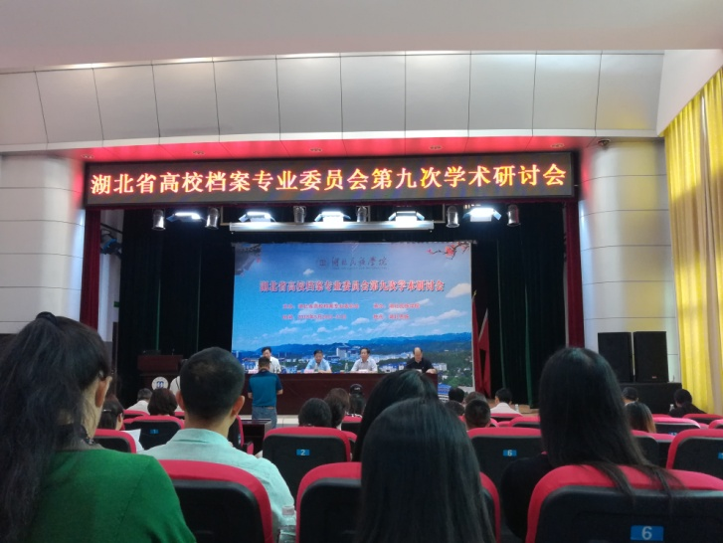

图1 湖北省高校档案专业委员会第九次学术研讨会现场

会议邀请了中国人民大学信息资源管理学院张斌院长作了“多学科视角下的档案学理论发展” 的报告、湖北省档案局副局长刘晓春作了“湖北省档案工作的举措与经验”的报告。武汉大学档案馆馆长涂上飚作了“结合高校机构改革谈图书与档案”的报告。会议分成三个小组讨论了目前高校档案工作取得的成绩、存在的困境，分组长代表武汉科技大学档案馆馆长彭红斌、湖北师范大学罗雪玲、江汉大学档案馆副馆长石华分别报告了小组讨论情况。8位优秀学术论文作者交流了学术观点，湖北工业大学档案馆馆长萧毅进行了点评。湖北民族学院档案室主任王旭以题为“借鉴与融入”作8分钟即兴发言。

此次参加研讨会旨在提升档案管理水平，促进我校档案学术研究，交流学术思想。相较于其他一些高校，我们的档案工作水平、档案管理思想还不够先进，我们要积极学习、主动交流，多汲取有益的管理思想及工作经验，为我校档案事业的发展不断努力。

我校档案馆积极开展国际档案日宣传展览活动

2018年6月9日是国际档案理事会确定的第11个国际档案日。为深入学习宣传贯彻习近平新时代中国特色社会主义思想和党的十九大精神，庆祝改革开放40周年，增强师生档案意识、宣传档案工作价值，根据《2018年全国档案宣传工作要点》以及国家档案局要求，我校档案馆于6月9日至6月16日组织开展“档案见证改革开放——改革开放40周年专题展览”活动。

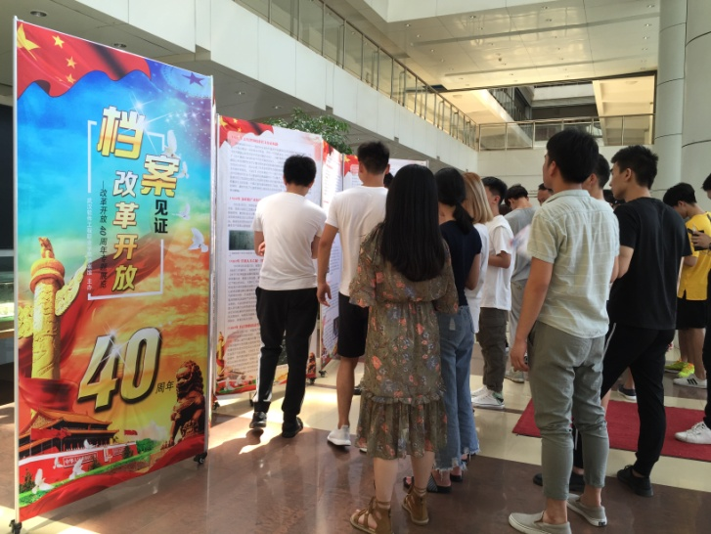

图1 观看展览

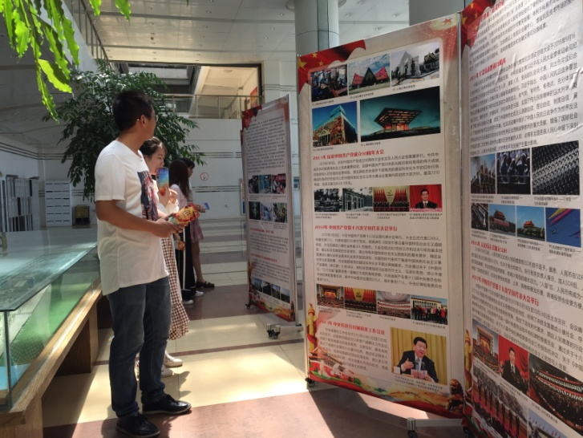

图2 观看展览

活动现场，档案馆工作人员向参展的师生讲解了展览内容。本次展览我们精心选择了我国改革开放40年来发生的40件重大事件作为展示内容，大量的历史照片吸引了师生驻足观看，让师生从档案的角度了解我国改革开放的历史进程、伟大成就和宝贵经验，加深了学校师生对档案的认识与理解，切身感受到了档案工作的重要性。此外我们还在现场向参展者发放了宣传小图册。

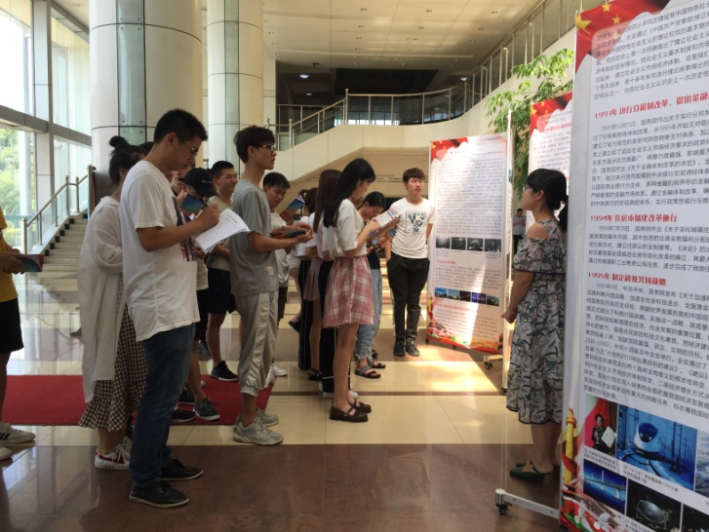

图3 活动现场

此次纪念国际档案日活动通过主题展览的形式普及了师生的档案知识，营造了档案工作“历史留痕于档案之上，岁月凝固于档案之中”的独特文化氛围。

江汉大学开展“国际档案日”系列宣传活动

2018年6月9日是国际档案理事会确定的第11个国际档案日，围绕“档案见证改革开放”主题，传承文明，服务社会，学校开展了一系列宣传活动。

为使广大学生了解建校以来走过的辉煌历程和取得的巨大成绩，学校以“江汉之春”校园文化节为契机，举办了“江汉大学第一届校史知识竞赛”，有近200人参加了比赛， 加强了学生对学校的认同感和自豪感。

为增强党员干部宗旨意识，走实新时代群众路线，向社区群众普及档案知识，提高社区干部档案管理水平。学校档案馆全体党员走进汉阳区龙阳街南国明珠社区，与社区党支部联合开展支部主题党日暨“国际档案日”宣传进社区活动，向社区赠送《中国档案报》编印的《小红的兰台奇遇记》漫画宣传读物，同时，应龙阳街党组织培训社区档案管理人员要求，给社区工作人员上了一堂 “档案及归档文件的整理”培训课，并与南国明珠社区签订《共建协议书》。

为传承非遗文化，让更多学生了解“记忆中的活档案”，学校组织人文学院部分师生参加湖北省档案馆举办的“看非遗展演，存荆楚记忆”国际档案日宣传活动，参观非遗建档成果展览，与非遗传承人零距离交流。同时，学校举办“魅力非遗，风采江大——江汉大学第五届非物质文化遗产知识竞赛”活动，该赛事历经两个多月，共计16个学院的129名选手参加了比赛。

为普及档案知识，弘扬档案文化。学校在教学楼、学生宿舍区设置“档案工作记录历史，传承文明，服务社会，造福人民”宣传展板，向师生发放档案宣传画册，讲解与回答有关档案方面的知识和问题，拉近了档案与师生的距离。

（来源：江汉大学档案馆）

武汉铁路职业技术学院开展国际档案日宣传活动

2018年6月8日，我校正式启动了“6.9”国际档案日宣传活动。本次活动围绕深入学习宣传贯彻习近平新时代中国特色社会主义思想和党的十九大精神，庆祝改革开放40周年，以“档案见证改革开放 找回我们共同的记忆”为主题，开展学校历史图片展。此次活动吸引了广大师生驻足观看。

学校历史图片展以学校的发展变化为主线，展示了学校建校以来各个历史时期的校容校貌，以及师生教育实习、生产劳动、社会实践等方面的活动场景，反映了学校走过的风雨历程，同时展示出学校今昔变化。通过宣传活动，师生们进一步了解了学校历史，增强了档案意识，弘扬了档案文化。

（来源：武汉铁路职业技术学院）

武汉理工大学档案馆纪念“6·9”国际档案日

2018年我国改革开放40周年。40年的改革开放，春风化雨，改变了中国，影响了世界。伴随着改革开放，学校也发生了天翻地覆的变化。40年前，学校的前身还是湖北建筑工业学院、武汉水运工程学院、湖北农业机械学院等。1978年5月，湖北建筑工业学院更名为武汉建筑材料工业学院，1985年8月更名为武汉工业大学。1992年7月，武汉水运工程学院和武汉河运专科学校合并，1993年11月更名为武汉交通科技大学。1979年4月湖北省农业机械学院恢复武汉工学院校名，1995年更名为武汉汽车工业大学。2000年5月，武汉工业大学、武汉交通科技大学、武汉汽车工业大学合并组建武汉理工大学。发展至今天，学校成为了首批列入国家“211工程”重点建设的教育部直属全国重点大学，首批列入国家“双一流计划”建设高校，教育部和交通运输部、国家国防科技工业局共建高校。40年光阴已逝，但泛黄的档案见证了一代代师生奋斗的点点滴滴，就让我们从档案史料中回顾学校40年来的发展历程。

（来源：武汉理工大学档案馆）

档案利用服务的方式

档案馆（室）利用服务的方式是多种多样的，因划分标准不同而各异。第一，按其提供档案信息加工深度的不同，档案利用服务可分为一次档案文献服务、二次档案文献服务和三次档案文献服务。一次档案文献服务既是提供未经加工的档案原件或复制件。在档案馆（室）开辟阅览室，利用者在馆（室）内阅览，也可将原件或复制件暂时借出馆（室）外利用，或向利用者提供档案缩微胶卷（片）、静电复印件、照片等。二次文献服务即为向利用者提供对原始档案文献进行加工整理后的二次档案文献，如文摘、目录等。三次档案文献服务是指根据一定的题目，采用特定的体裁对档案内容经过研究、综合加工编写而成的作品，如档案参考资料等。第二，按其服务设施和方法的不同，档案利用服务可分为档案阅览、档案外借、档案宣传报道、档案复制、档案信息咨询、制发档案证明、档案定题服务等。第三，按档案利用服务人员参与的程度，可分为被动式和主动式服务。

什么是开放档案

开放档案，就是将已满一定保密期限的和可以公开的档案，解除封锁、禁令和不必要限制，向社会开放，允许经过一定的手续就可以通过各种方式利用。也就是说，开放档案是指档案馆所保存的档案，过了一定期限，除按照国家有关保密的规定需要继续保密和控制使用的外，均须根据不同情况，分期分批向社会开放。凡属开放的档案，我国公民持有合法证明（介绍信、工作证、居民身份证等），经档案馆同意后，办理借阅登记手续，就可以利用开放的档案。

《中华人民共和国档案法》第十九条规定：国家档案馆保管的档案，一般应当自形成之日起满30年向社会开放。经济、科学、技术、文化等类档案向社会开放的期限，可以少于30年，涉及国家安全或者重大利益以及其他到期不宜开放的档案向社会开放的期限，可以多于30年；中华人民共和国公民和组织持有合法证明，可以利用已经开放的档案。第二十条还规定：机关、团体、企业事业单位和其他组织以及公民根据经济建设、国防建设、教学科研和其他各项工作的需要，可以按照有关规定，利用档案馆未开放的档案以及有关机关、团体、企业事业单位和其他组织保存的档案。

档案展览的作用

举办档案展览，是为了配合各项工作的需要，根据一定的主题，系统地介绍和揭示档案馆（室）所保藏档案的内容和成分，普及档案利用的一种宣传和利用服务的方式，是档案馆开展爱国主义、革命传统教育，发挥社会教育的基本形式之一，也是档案馆改善外部发展环境，促进建设的有效途径。

档案展览在一定的时间、范围内组织较多的人参观，服务面广泛，展出的档案材料经过加工，比较系统、集中，内容丰富，形象鲜明生动。因此，档案展览能够起多方面的作用：档案展览本身就是提供利用的现场，利用者不必花许多时间去查找，就可以较为集中和系统地得到所需要的材料，甚至可以得到从未见过和难于找到的珍贵材料和线索；档案展览是经过选择的典型材料，是最有价值最吸引人以新颖、形象鲜明见长，能以档案的原始性、真实性揭示历史事件的本来面目，给观众留下深刻的印象，起到生动的宣传教育作用；档案展览能显示档案内容的丰富多彩和为社会各项事业服务的作用，从而使人们了解档案的意义，意识到档案财富的宝贵，保护这些历史遗产的必要性，引起社会上对档案和档案工作的重视与支持以及在工作中广泛利用档案的兴趣。